临床助理医师考试：《答疑周刊》2017年第3期
这期主要给大家进行实践技能考试的相关情况解析，在实践技能考试中主要分为以下三种形式进行考察。
实践技能考试项目、分值、考试时间一览表
考站 | 考试项目 |  | 分值（分） |  | 考试时间（分钟）
第一站 | 病史采集 |  | 15 | 37 | 11 | 26
 | 病例分析 |  | 22 |  | 15
第二站 | 体格检查 |  | 20 | 40 | 13 | 24
 | 基本技能操作 |  | 20 |  | 11
第三站 | 心肺听诊 | 试题1 | 4 | 23 | 15
 |  | 试题2 | 4
 | 影像（X线片、CT、B超） | 试题1 | 2
 |  | 试题2 | 2
 |  | 试题3 | 2
 | 心电图 | 试题1 | 3
 |  | 试题2 | 4
 | 医德医风 |  | 2
合计 |  |  | 100 |  | 65
第一站主要是通过病史采集和病例分析考察大家的临床思维诊断能力；第二站考察大家的实际动手操作能力；第三站则考察大家的正确判读辅助检查结果的技能。那接下来我们分别进行讲解这三站的不同的学习方法。
在第一站的考试中，有固定的模板会提供给大家，只要通过模板的形式进行书写，一般来说，这一部分内容不会丢很多的分数的。第二站观看视频往往是不够的，需要自己动手进行实际的操作，可以先看一遍视频，之后请家人当模特自己进行相应的动手练习，之后在看视频了解自己在动手操作的过程中缺少了哪些步骤，这样反复的练习，有助于考试时的稳定发挥。而第三站在考试中均是考察典型的图片，主要掌握老师上课所讲的各部分内容的技巧，那么这部分内容还是比较容易的，接下来的给大家讲解一下第一站的主要考察形式。
以下图片由热心网友提供
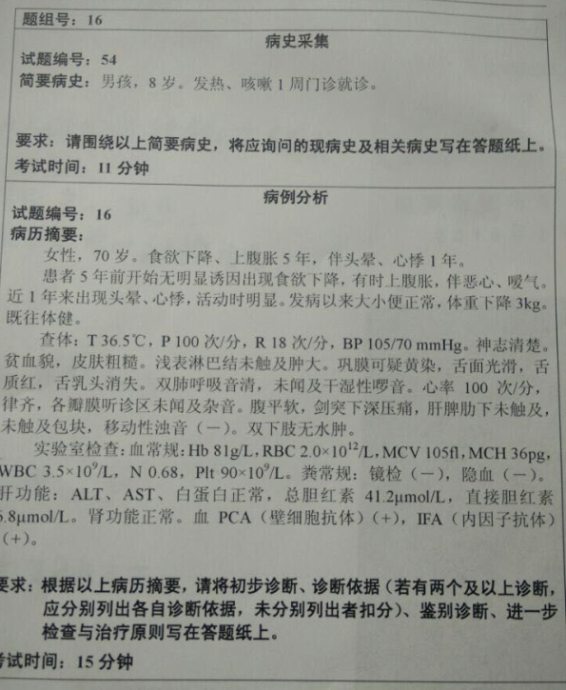
病史采集：
1.根据主诉及相关鉴别询问
（1）发病诱因：有无受凉、劳累、误吸。
（2）发热：程度和热型，有无畏寒或寒战。
（3）咳嗽：性质、音色、程度，发生的时间和规律。加重或缓解因素。
（4）伴随症状：有无鼻塞、流涕、喷嚏，有无咳痰、咯血、呼吸困难，有无心悸、头痛。
2.诊疗经过
（1）是否曾到医院就诊，做过哪些检查：血常规。
（2）治疗情况：是否用过抗菌药物治疗，疗效如何。
3.一般情况：近期饮食、睡眠、大小便及体重变化情况。
其他相关病史
1.有无药物过敏史。
2.与该病有关的其他病史：有无鼻炎、鼻窦炎及慢性肺部疾病病史。有无传染病患者接触史。有无烟酒嗜好。
病例分析：
（1）初步诊断：自身免疫胃炎；巨幼红细胞贫血；中度贫血。
诊断依据：患者食欲下降、腹胀，伴有恶心、嗳气，壁细胞抗体和内因子抗体阳性，可诊断A型胃炎。
根据MCV 105fl，MCH 36pg均高于正常值，内因子抗体阳性，维生素B12吸收障碍，可以诊断巨幼红细胞贫血；Hb 81g/L，为中度贫血。
（2）鉴别诊断：B型胃炎；消化性溃疡；缺铁性贫血
（3）进一步检查：胃镜并病理活检，骨髓细胞检查。
（4）治疗措施：终身注射维生素B₁₂，糖皮质激素，复合维生素，多潘立酮助消化。
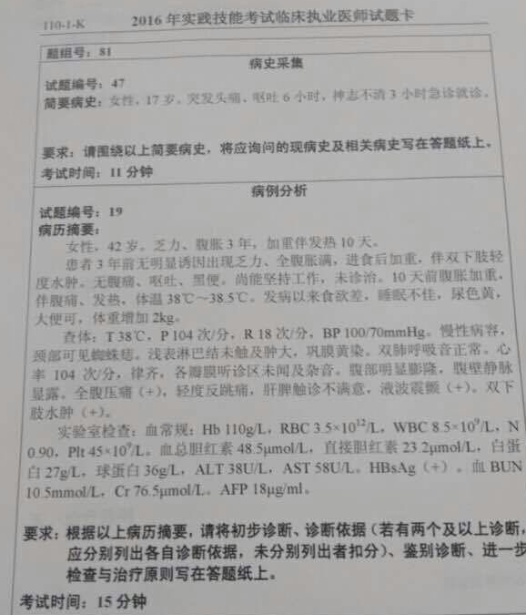
（一）现病史
1.根据主诉及相关鉴别询问
（1）发病诱因：有无劳累、受凉、精神紧张及睡眠障碍。
（2）头痛：部位、性质、程度，出现的缓急及持续时间，与血压的关系，加重或缓解因素。
（3）呕吐：次数、量，呕吐物性状、气味，呕吐与恶心的关系。
（4）伴随症状：有无寒战、发热、头晕、心悸、大汗、腹泻，
2.诊疗经过
（1）是否曾到医院就诊，做过哪些检查：心电图、胸部X线片、肝肾功能。
（2）治疗情况：是否用过止痛、止吐药物治疗，疗效如何。
3.一般情况：发病以来精神状态、饮食及小便情况。
（二）其他相关病史
1.有无药物过敏史。
2.高血压诊治情况，有无高钠盐饮食。
3.与该病有关的其他病史：有无慢性肺部疾病、心脏病病史，有无慢性肾病、糖尿病病史，有无高血压家族史。
病例分析：
一、初步诊断：
- 肝硬化失代偿期
- 自发性腹膜炎
- 慢性病毒性肝炎（乙型）
二、诊断依据
- 肝硬化失代偿期
1）患者无明显诱因出现乏力、全腹胀满，伴双下肢轻度水肿。
2）颈部可见蜘蛛痣、巩膜黄染。
3）血总胆红素和直接胆红素均高于正常值，白蛋白减低。
- 自发性腹膜炎
1）10天前腹胀加重伴腹痛、发热，体温升高。
2）腹部明显膨隆，腹壁静脉显露。
3）全腹压痛（+），轻度反跳痛，肝脏触诊不满意，液波震颤（+）。
3.慢性病毒性肝炎（乙型）
1）3年前出现无明显诱因出现乏力，全腹胀满，进食后加重，伴双下肢水肿的表现。
2）实验室检查HBsAg（+）
三、鉴别诊断
1.原发性肝癌
2.其他原因引起的腹水（如结核性腹膜炎等）
3.肝脓肿
四、进一步检查
1.腹部B超或CT，心电图
2.腹水常规、病原学及细胞学检查
3.凝血功能及血沉检查
五、治疗原则
1.卧床休息，控制饮食，补充白蛋白。
2.保肝，合理运用利尿剂。
3.酌情放腹水。
4.根据腹水常规的结果使用敏感的抗生素。
5.内科治疗无效或病情恶化可以使用外科手术进行治疗。

临床助理医师考试：《答疑周刊》2017年第3期（word版下载）
〖医学教育网版权所有，转载务必注明出处，违者将追究法律责任〗

